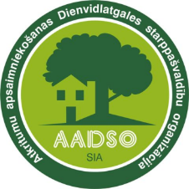
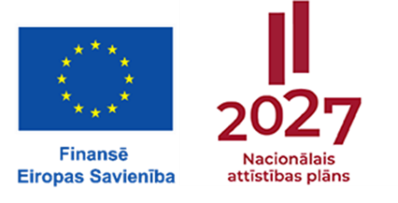

Par SIA “Atkritumu apsaimniekošanas Dienvidlatgales starppašvaldību organizācija” projekta realizāciju

SIA “Atkritumu apsaimniekošanas Dienvidlatgales starppašvaldību organizācija” 05.02.2025. ir noslēgusi Vienošanos ar Centrālo finanšu un līgumu aģentūru par Eiropas Savienības Kohēzijas fonda projekta īstenošanu Nr. 2.2.2.2/1/24/A/001 “Atkritumu dalītās vākšanas sistēmas kapacitātes paaugstināšana Daugavpils valstspilsētas pašvaldības administratīvajā teritorijā”.
Projekta kopējie attiecināmās izmaksas: 153 461.20 EUR un no tām: publiski attiecināmās izmaksas 130 442.02 EUR (Kohēzijas fonda finansējums 85 %) un privātās attiecināmās izmaksas 23 019.18 EUR (līdzfinansējums 15 %).
Projekta aktualitātes: uz 11.09.2025. ir izpildīta pēdējā noslēgtā līguma daļa par būvgružu / lielgabarīta konteineru ar tilpumu 7 m³ piegādi. Saskaņā ar tehniskās specifikācijas nosacījumiem tika piegādātas 20 vienības, kas turpmākās ekspluatācijas gaitā tiks izmantotas, lai SIA “AADSO” klientiem nodrošinātu lielgabarīta atkritumu savākšanas un pārvadāšanas pakalpojumus. Ņemot vērā to, ka projekta Nr. 2.2.2.2/1/24/A/001 “Atkritumu dalītās vākšanas sistēmas kapacitātes paaugstināšana Daugavpils valstspilsētas pašvaldības administratīvajā teritorijā” ietvaros veicamās konteineru piegādes ir nodrošinātas, tiek plānots līdz šī gada oktobra pirmajai pusei veikt iegādāto bioloģisko atkritumu un iepakojuma konteineru uzstādīšanu dažādās vietās Daugavpils valstspilsētas administratīvajā teritorijā (publiskās zonas, namu apsaimniekotāju teritorijās, izglītības iestāžu teritorijās u.c. vietās), tādējādi izpildot šī projekta mērķi – paaugstināt pārstrādei derīgā materiāla dalītās vākšanas sistēmas pārklājumu pašvaldībā.

Informāciju 15.09.2025. sagatavoja:
SIA “Atkritumu apsaimniekošanas Dienvidlatgales starppašvaldību organizācija”

